Отчёт по лабораторной работе №2.

Строки.

Вариант 15.

Задание:

Строка, введенная пользователем, состоит из слов, разделенных запятой. Вывести на экран слова, длина которых меньше введенного с клавиатуры значения. (Задание выполнить в консольном приложении, используя для хранения строк символьный массив и соответствующие функции их обработки и в визуальной среде, используя тип String.)

Алгоритм работы программы:

В качестве входных данных программа запрашивает у пользователя строку, которую необходимо разделить и число, меньше которого должна быть длина напечатанных на экране слов. Средствами языка (strtok в случае с C и String^::split в случае с CLR) программа разделяет полученную строку по разделителю “,” и проверяет длину каждого отделённого кусочка (слова) на соответствие условию быть меньше, чем введённое число. Если условие выполнено, то кусочек (слово) выводится на экран с новой строки.

Код консольного приложения:

|  |
| --- |
| #include <iostream>  #include <sstream>  #include <windows.h>  int main() {  setlocale(LC_ALL, "Russian");  SetConsoleCP(1251);  SetConsoleOutputCP(1251);  char str[100];  char seps[2] = ",";  int lenght;  std::cout << "Введите строку: "; gets_s(str);  std::cout << "Введите длину: "; std::cin >> lenght;  char* token = strtok(str, seps);  while (token != NULL) {  if (strlen(token) < lenght) {  std::cout << token << std::endl;  }  token = strtok(NULL, seps);  }  return 0;  } |

Результаты работы консольного приложения:

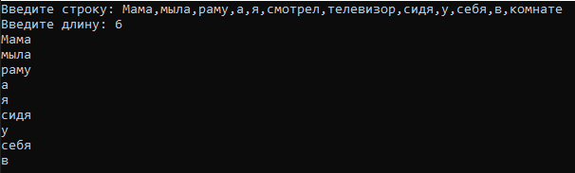

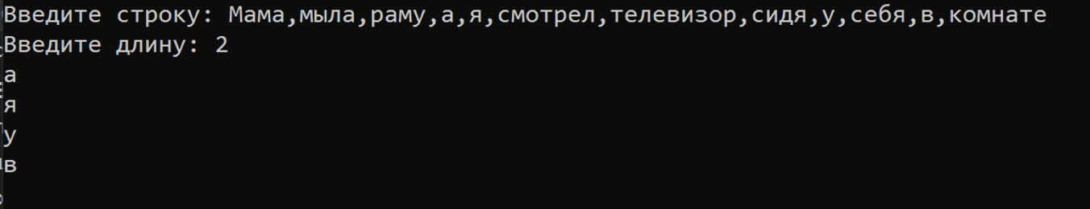





Часть кода графического приложения:

|  |
| --- |
| private: System::Void button1_Click(System::Object^ sender, System::EventArgs^ e) {  String^ text = MyForm::textBox1->Text;  String^ output;  Int32 length = Int32::Parse(MyForm::textBox2->Text);  for each ( String^ part in text->Split(',')) {  if (part->Length < length) {  output += part + "\n";  }  }  MyForm::label3->Text = output;  } |

Результаты работы графического приложения:

